ΑΠΟΤΙΜΗΣΗ ΠΡΟΓΡΑΜΜΑΤΟΣ ΣΧΟΛΙΚΗΣ ΔΡΑΣΤΗΡΙΟΤΗΤΑΣ Σχ. Έτος 2022-2023
Σχολική Μονάδα: Ε.Ε.Ε.ΕΚ. ΡΟΔΟΥ

Δ/νση Εκπαίδευσης: ΔΕΥΤΕΡΟΒΑΘΜΙΑ ΔΙΕΥΘΥΝΣΗ ΔΩΔΕΚΑΝΗΣΟΥ

Τίτλος Προγράμματος: «Κοινωνική Ένταξη, Ισότητα Ευκαιριών, Σεβασμός στη Διαφορετικότητα»
Συντονίστρια Σχολικού Προγράμματος: Καφενζάκη Δικαία, ΠΕ23 Ψυχολόγος

Συμμετέχουσες Εκπαιδευτικοί: Μαριά Τσαμπίκα, ΠΕ30 Κοινωνική Λειτουργός Δημητροπούλου Φωτεινή, ΠΕ21 Λογοθεραπεύτρια
Συμμετέχοντες/ουσες μαθητές/τριες: 9 (5 κορίτσια, 4 αγόρια)

Γενικά Σχόλια/ Αποτίμηση Προγράμματος

Βασικοί στόχοι του προγράμματος, καθορίστηκαν η διεύρυνση των γνώσεων των μαθητών/τριών για τις διάφορες υπηρεσίες της κοινότητας και τα αντίστοιχα επαγγέλματα, καθώς και η ανάπτυξη των κοινωνικό-γνωστικών τους δεξιοτήτων. Για την επίτευξη των παραπάνω στόχων, πραγματοποιούνταν προπαρασκευαστικές συναντήσεις σχετικές με την επικείμενη επίσκεψη στους χώρους δράσεις (σούπερ μάρκετ, ταχυδρομείο, βιβλιοπωλείο, κομμωτήριο, φούρνος). Η προετοιμασία των μαθητών/τριών βασιζόταν σε βιωματική προσέγγιση και περιελάβανε χρήση οπτικοακουστικού υλικού, κοινωνικές ιστορίες, παιχνίδια ρόλων, κουΐζ ερωτήσεων, σχετική συζήτηση,κλπ. (οργάνωση υλικού από τις συντονίστριες του προγράμματος). Ακολουθούσε η προγραμματισμένη συνάντηση στους ανάλογους χώρους δράσης. Η μετακίνηση από και προς το σχολικό χώρο, στους χώρους δράσεις ήταν πεζή, με τη συνοδεία των εκπαιδευτικών (εκμάθηση και τήρηση κανόνων κυκλοφοριακής ασφάλειας). Παρατηρήθηκε έντονο ενδιαφέρον από την πλευρά των παιδιών για τις εξωσχολικές επισκέψεις, περίμεναν με ανυπομονησία την επόμενη επίσκεψη και συμμετείχαν με ενθουσιασμό σ΄αυτές.

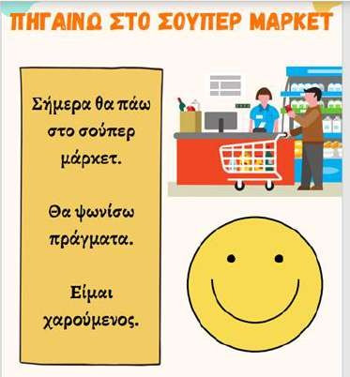
Υλικό Προπαρασκευαστικών Συναντήσεων

- Super market
- Κοινωνική ιστορία (Πηγαίνω στο Σούπερ Μάρκετ, πηγή: https://www.teachingumbrella.com)
- Βίντεο:Κοινωνική ιστορία- Πηγαίνω στο σούπερ μάρκετ
Μαθαίνουμε κι αλλιώς- Ειδική αγωγή
https://www.youtube.com/watch?v=9r5z5KIlrU0
- Παιχνίδι Ρόλων

Ταχυδρομείο
- Δημιουργία Power Point
- Ψηφιακά Φύλλα Εργασίας (Πηγή:https://www.liveworksheets.com/eg766270ac)
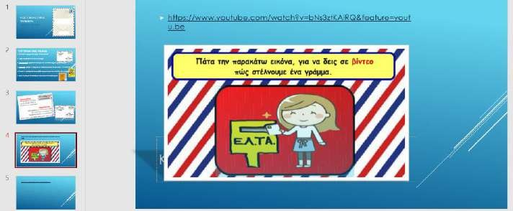

Βιβλιοπωλείο
- Δημιουργία Power Point
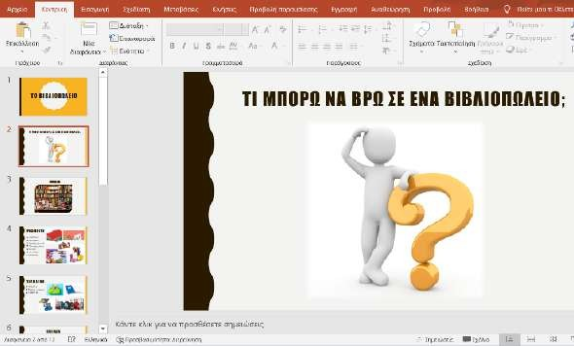

Κομμωτήριο
- Δημιουργία Power Point
- Βίντεο: Playmobil Ταινία το κομμωτήριο της Ιζαμπέλας,
https://www.youtube.com/watch?v=Qo7KMAFa8ds
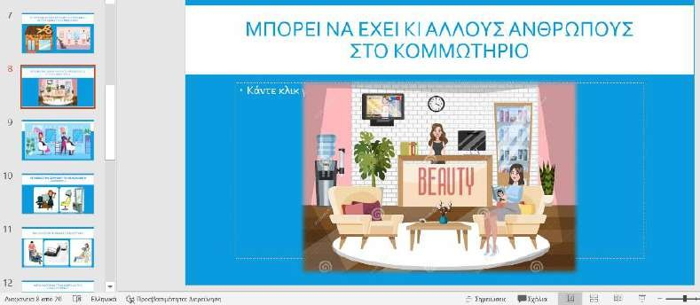

Φούρνος
- Δημιουργία Power Point
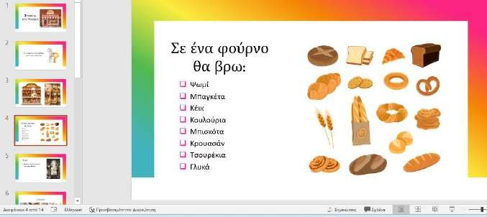

Φωτογραφικό Υλικό από τις Εκπαιδευτικές Επισκέψεις
- Επίσκεψη σε Σούπερ Μάρκετ
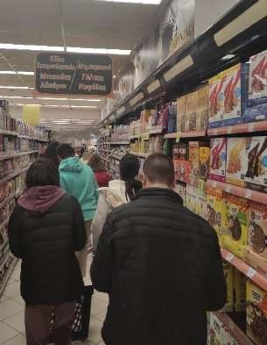
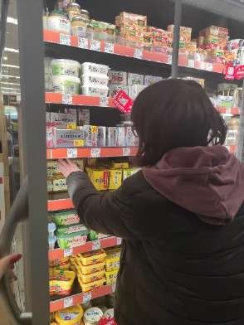
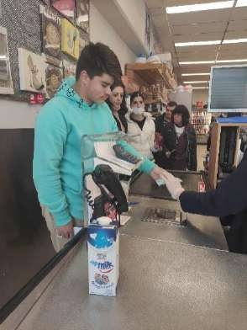
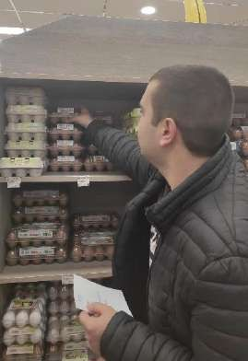

Επίσκεψη σε Ταχυδρομείo
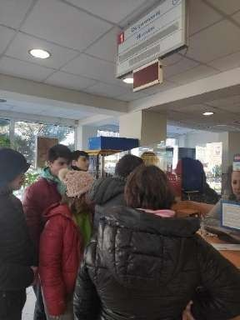
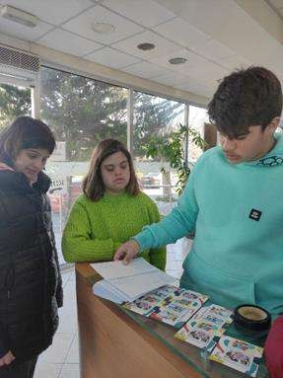
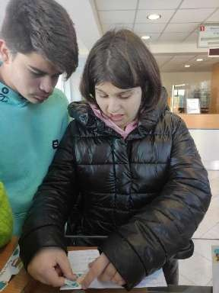
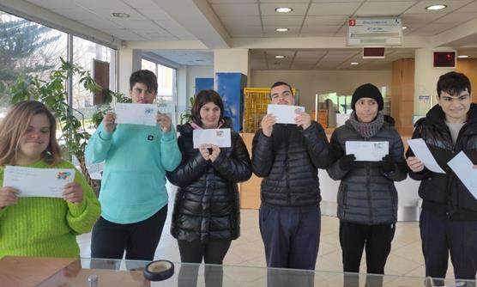
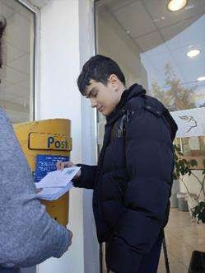

- Επίσκεψη σε Βιβλιοπωλείο
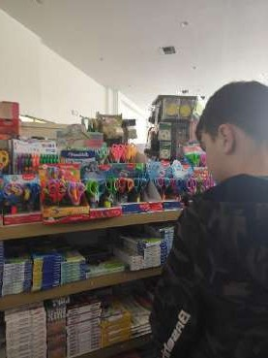
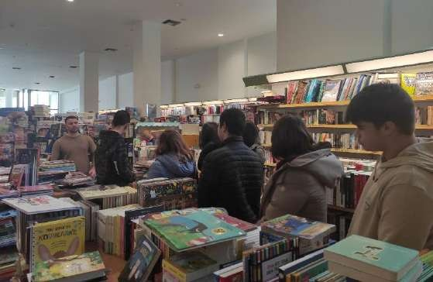
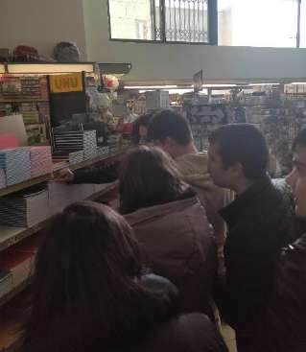

Επίσκεψη στο ΙΕΚ ΑΚΜΗ, Τμήμα Κομμωτικής

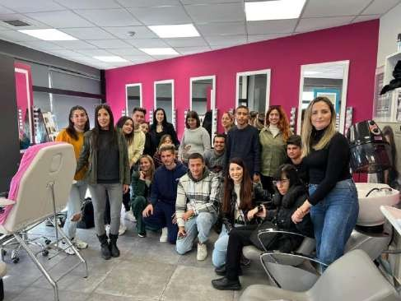
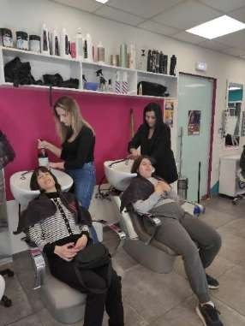
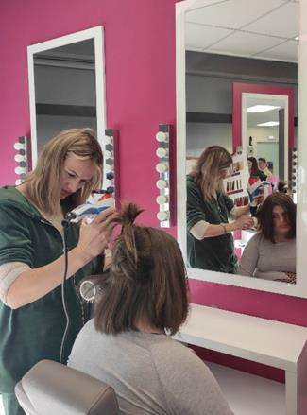
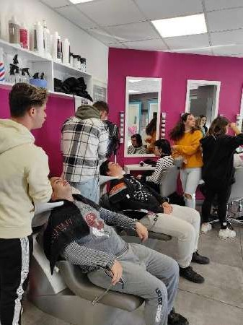

- Επίσκεψη σε φούρνο
